Показовий урок 04.12.24
Тема: Вставка символів. Введення тексту. Форматування тексту.
Мета уроку:
- навчальна: ознайомити учнів з правилами введення і редагування тексту; сформувати вміння вводити текст символи, редагувати їх; удосконалювати навички роботи з текстовим процесором;
- розвиваюча: розвиток мислення, уваги, формувати вміння узагальнювати, міркувати.

Структура уроку (10:55-11:30)
- Організаційний етап (1 хв.) 10:55
- Актуалізація опорних знань (3 хв.) 11:00
- Повідомлення теми та мети уроку (2 хв.) 11:02
- Вивчення нового матеріалу (10 хв.) 11:12
- Фізкультхвилинка 11:13
- Практична робота (15 хв.) 11:28
- Підбиття підсумків уроку (2 хв.) 11:30
- Домашнє завдання (1 хв.)

Хід уроку
- Організаційний етап
- Добрий день, учні 5-В класу. Сьогодні на уроці у нас присутні гості, привітайтеся з ними. Перевірте, чи все необхідне для уроку є у вас на партах. Відкриваємо зошити та записуємо число, класна робота.
- Пригадаймо правила безпеки в кабінеті інформатики!
- Актуалізація опорних знань (Learning)
- На минулому уроці ми розпочали вивчати текстовий редактор Word. Пропоную пригадати основні моменти
1. Microsoft Word – це програма для набору, створення, форматування тексту, побудови таблиць, написання приміток і навіть додавання зображень та фігур.
2. Кнопки зміни режимів перегляду документа та повзунок масштабування знаходяться - у правому нижньому куті.
- Для того, щоб відформатувати текст (змінити шрифт, розмір, колір і т.д) потрібно скористатися вкладкою - “Основне”
- Для виділення всього тексту потрібно скористатися комбінацією клавіш - Ctrl+A.
- Новий абзац в документі починається після натиснення клавіші - Enter.
- Вирівняти текст за лівим краєм допоможе комбінація клавіш - Ctrl + L (left)
- Вирівняти текст за правим краєм допоможе комбінація клавіш - Ctrl + R (right)
- Щоб створити абзацний відступ використовуємо клавішу - Tab.
- За допомогою лінійок у документі можна - вирівняти межі тексту.

4. Повідомлення теми та мети уроку.
- Для того, щоб дізнатися тему сьогоднішнього уроку пропоную вам зіграти у гру “Дешифратор”. На екрані зашифроване слово, спів ставте його із символами. Якщо здогадалися запишіть у зошит.
- Тема нашого уроку: “Вставка символів. Редагування тексту”
- Мета уроку: сформувати вміння вводити текст символи, редагувати їх; удосконалювати навички роботи з текстовим процесором
Критерії оцінювання.
Уявіть, що ваш мозок сьогодні — це батарея, яка заряджається знаннями на уроці.
Якщо Ви користуєтесь основними навичками роботи у середовищі текстового процесора, самостійно вводите, форматуєте інформацію, то Ваш заряд буде 100%, тобто Високий рівень.
Якщо ви працюєте з текстами, друкуєте інформацію, вставляєте символи, але Вам потрібно трішки підзарядитися - допомога вчителя, Ваш заряд становитиме 75%, тобто Достатній рівень
Якщо ви умієте завантажувати текстовий редактор, набирати текст і зберігати його, але у Вас є помилки, то рівень Вашого заряду 50%, тобто Середній рівень
Якщо ви виконуєте завдання частково, вмієте відрізняти вікно текстового редактора від інших програм, Ваш заряд - 25%, тобто
Початковий рівень.

Сьогодні Ваше завдання — прагнути до максимального заряду, бо саме він дозволяє бути успішним і впевненим у собі!
5. Вивчення нового матеріалу.
А чи знаєте ви, що найдавніші спроби фіксувати інформацію за допомогою символів були зроблені задовго до появи букв і алфавітів. Символічне письмо виникло на ранніх етапах розвитку людства і стало предтечею сучасних систем письма.
Варто зазначити, що Трипільська культура, яка існувала на території сучасної України, Молдови та Румунії в період від 5500 до 2750 рр. до н.е. залишається однією з найзагадковіших давніх культур Європи. Одним із питань, яке привертає увагу дослідників, є існування у трипільців системи письма - “протописьмо”. Археологи знайшли численні артефакти з символами, які зустрічаються на глиняному посуді, статуетках та інших предметах побуту.
Зверніть увагу що зображення створено штучним інтелектом/
Трипільці – перше осіле населення України Трепіліанс зе фіст сетлед популейшн оф Юкраїн.
Спробуймо і ми розгадати повідомлення трипільців за символами, яке вони нам залишили! Наприклад:
- ☼🌧 — "Сонячний день змінився дощем".
- ☺+♥=💌 — "Радість і любов створюють лист".
- 🏡→🚗→🌲 — "Їду з дому в подорож до лісу"
Символи є всюди: від дорожніх знаків до текстів, від логотипів до наукових формул. Їх розуміння дозволяє краще орієнтуватися у світі, швидше сприймати інформацію та ефективніше комунікувати. Уміння працювати із символами — це корисне уміння у навчанні, роботі й повсякденному житті.
(на екрані висвітлені приклади символів)
- Державні символи України
- Емоджі
- Математичні символи
- Грошові символи
- Алфавіт
- Ноти
- Дорожні символи
- Екологічне маркування
- Погодні символи

- На екрані зображені символи, які можуть зустрічатися нам у житті.
Але це не весь перелік. Сьогодні на уроці ми познайомимося із символами, які представлені у текстовому редакторі Word.
- Для того, щоб переглянути, які символи нам пропонує текстовий редактор потрібно перейти у вкладку “Вставлення”. У верхньому правому куті на панелі інструментів знаходимо групу “Символи”

Щоб встановити символ у файлі, установіть курсор там, де потрібно.

- Перейдіть до розділу Вставлення символу.
- Виберіть символ або натисніть кнопку “Інші символи”.
- Прокрутіть угору або вниз, щоб знайти символ, який потрібно вставити.
- Зверніть увагу! Скористайтеся селектором шрифтів над списком символів, щоб вибрати шрифт, який потрібно переглянути.
- Різні набори шрифтів часто мають різні символи, а найчастіше використовувані символи – у наборі шрифтів Segoe UI Symbol. Знайшовши потрібний символ, двічі клацніть його. Символ вставиться у файл.

Не всі шрифти мають однакові символи в них. Наприклад, шрифт "Слон" не має символів дробу, тоді як це робить Verdana. Тому важливо використати потрібний шрифт, щоб знайти потрібний символ або символ.

6. Фізкультхвилинка

Покладіть руки на уявну клавіатуру перед собою.
Учитель називає символи, а учні лівою рукою імітують їх "написання" пальцями в повітрі, правою - набирать його назву:
- @: Злегка постукуємо вказівним пальцем правої руки.
- $: Зображаємо вигини "змійки" всіма пальцями обох рук.
- %: Спочатку стукаємо вказівним і середнім пальцями, а потім "хитаємо" ними вгору-вниз.
7. Практична робота (15 хв.)
- Вмикаємо комп'ютери. За наступним алгоритмом створюємо документ Word:
- Мій комп'ютер - диск D|E - папка “5-В” - створити документ Word з назвою “Прізвище та ім’я (Заворотня Наталія)”
- Відкриваємо документ, пригадуємо його інтерфейс, вкладки та команди.
- Для того, щоб швидко і правильно набирати текст, пригадаймо, як тримати руки на клавіатурі. Найперше потрібно використовувати обидві руки. Уявіть, що ваша клавіатура розділена на дві області. Ліва рука набирає текст в області ліворуч від клавіш ЕПИ, а права – праворуч від клавіш НРТ.
- 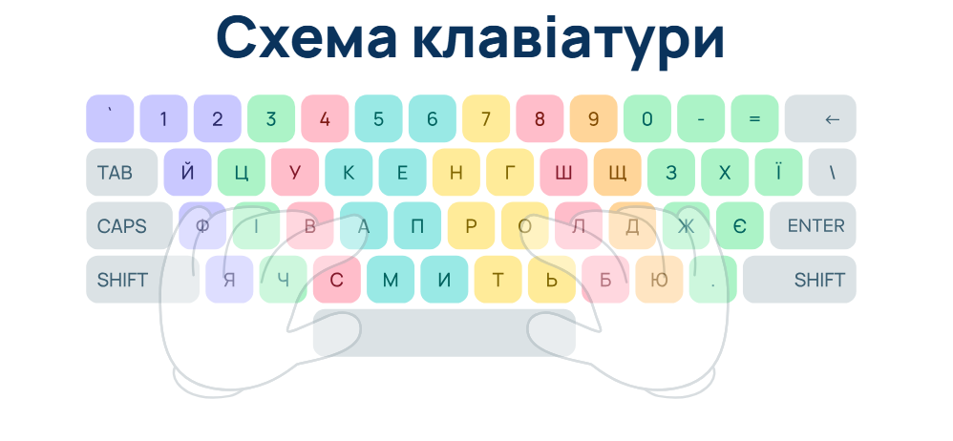
- Пропоную вам надрукувати наступний текст:
“У світі існує більше ніж 180 валют. Наприклад, долар, євро, ієна.
У нашій країні - Україні, з 1996 введена гривня.” (Порахуйте, скільки років гривня знаходиться у валютному обігу незалежної України).
- Додайте валютні символи у текст - “Вставлення” - “символи” - “додаткові символи” - шрифт Times New Roman, грошові одиниці.

У світі існує більше ніж 180 валют. Наприклад, долар ($), євро (€), ієна (¥). У нашій країні з 1996 введена гривня (₴).

Виконайте форматування тексту за алгоритмом:
1. Шрифт: Times New Roman.
2. Розмір шрифту: 14 пт.
3. Міжрядковий інтервал: 1,5.
4. Для власних назв валют: колір шрифту: синій
5. Текст має рамку за зразком.

9. Рефлексія

- Оцінювання

Високий рівень (10-12 балів):
- Учень/учениця впевнено виконує всі завдання без сторонньої допомоги.
- Чітко пояснює алгоритм вставки символів у текстовий документ (використання меню, комбінацій клавіш тощо).
- Використовує символи правильно та творчо, може пояснити їх застосування в реальному житті (наприклад, @ у електронній пошті, $, %, & у текстах).
- Завдання виконані без помилок, оформлені акуратно.
- Виявляє ініціативу, пропонує власні ідеї (наприклад, створює унікальний текст із використанням різних символів).

2. Достатній рівень (7-9 балів):
- Учень/учениця виконує більшість завдань самостійно, допускаючи незначні помилки.
- Пояснює основні способи вставки символів, але може плутатися у використанні комбінацій клавіш або меню.
- Завдання виконані частково творчо, символи використовуються доречно.
- Може виправити свої помилки після вказівки вчителя.
- Оформлення роботи охайне, хоча деякі деталі потребують доопрацювання.

3. Середній рівень (4-6 балів):
- Учень/учениця виконує завдання з допомогою вчителя або однокласників.
- Має труднощі із самостійним поясненням алгоритму вставки символів.
- Робить помилки у використанні символів (наприклад, неправильно вставляє або не вміє комбінувати їх із текстом).
- Завдання виконані частково, творчий підхід обмежений або відсутній.
- Оформлення роботи не завжди акуратне, містить помилки, які учень не помічає самостійно.
Домашнє завдання. Опрацювати т.2 р.3, ст.

